МИНИСТЕРСТВО НАУКИ И ВЫСШЕГО ОБРАЗОВАНИЯ РОССИЙСКОЙ ФЕДЕРАЦИИ

Федеральное государственное бюджетное образовательное учреждение

высшего образования

**«КУБАНСКИЙ ГОСУДАРСТВЕННЫЙ УНИВЕРСИТЕТ»**

**(ФГБОУ ВО «КубГУ»)**

**Факультет компьютерных технологий и прикладной математики**

**Кафедра информационных технологий**

**ОТЧЕТ ПО ЛАБОРАТОРНОЙ РАБОТЕ № 2**

**«Работа с терминалом и оболочкой Bash»**

**по дисциплине**

**«ОПЕРАЦИОННЫЕ СИСТЕМЫ»**

Выполнил, студент группы MO32                           Д.В. Балашов

Направление подготовки 02.03.03 Математическое обеспечение и администрирование

информационных систем

Курс    3

Отчет принял,

преподаватель кафедры ИТ, доцент                             А.А. Полупанов

Краснодар

2025 г.

Задание 1.

1. Определите файл tty текущей сессии псевдотерминала.



Рис. 1 – Файл tty текущей сессии псевдотерминала.

1. Отправьте эхо на файл псевдотерминала. Для этого откройте новый терминал, отправьте приветствие.



Рис. 2 – Отправка эха на файл псевдотерминала.



Рис. 3 – Получение эхо на файл псевдотерминала.

1. Выведите на экран переменные $COLUMNS и $LINES.



Рис. 4 – Переменные $COLUMNS и $LINES.

1. Запустите sleep 9000 и через некоторое время нажмите Ctrl + C для прерывания команды.



Рис. 5 – Запуск и отмена sleep 9000.

1. Откройте утилиту mc, посмотрите иерархию файлов в mc и попробуйте закрыть ее нажатием Ctrl + C.

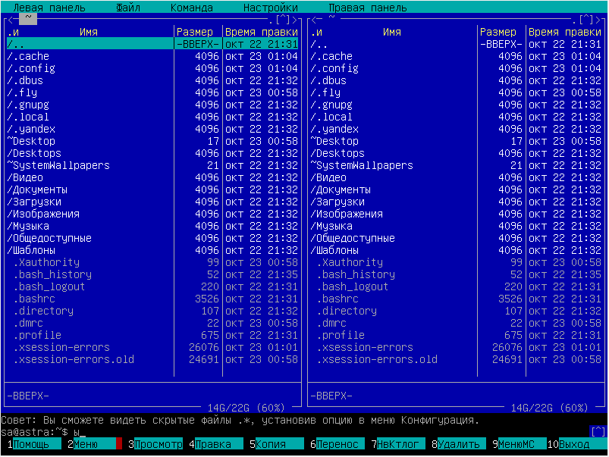

Рис. 6 – Утилита mc.

1. Почему mc не закрывается через Ctrl + C?

mc обрабатывает управляющую последовательность Ctrl + C и для выхода можно нажать F10.

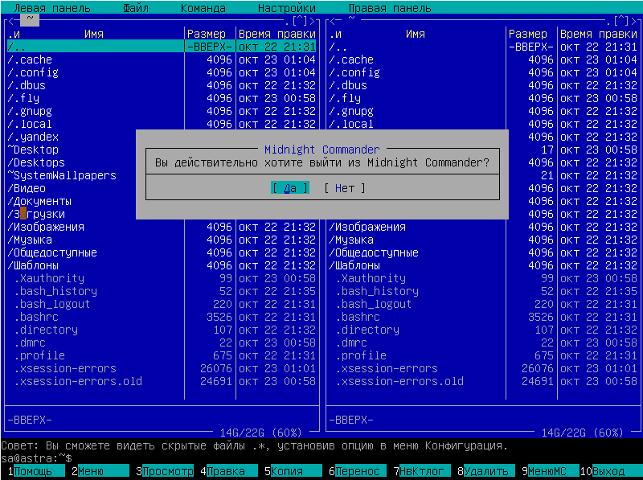

Рис. 7 – Выход из утилиты.

Задание 2.

1. Прежде чем начать работать, узнайте, в какой рабочей директории вы находитесь.



Рис. 8 – Текущая рабочая директория.

1. Измените текущую директорию на etc. Что изменилось в строке ввода команд?



Рис. 9 – Смена директории.

1. Проверьте ещё раз рабочий каталог.



Рис. 10 – Проверка рабочего каталога.

1. Выведите список всех объектов командой ls.

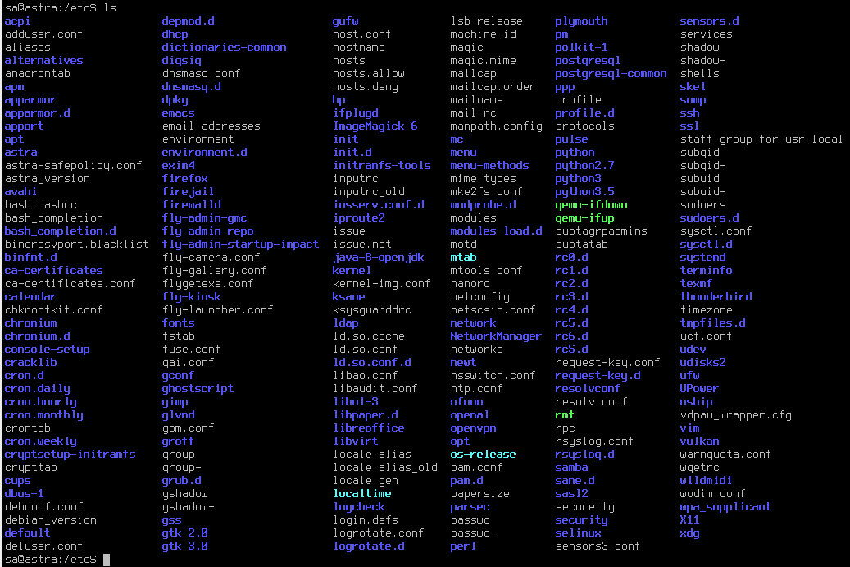

Рис. 11 – Список всех объектов.

1. Посмотрите на имя хоста, выведите командой cat на экран hostname. Ответьте на вопрос: изменился ли файл после выполнения cat? Куда команда cat вывела содержимое файла? Безопасна ли команда cat?



Рис. 12 – Результат команды cat.

1. Сделайте копию hostname перед изменением перенаправления STDOUT. cat hostname > ~/hostname.old. Куда сохранился файл hostname.old?



Рис. 13 – Создание копии.

1. Проверьте, как сохранился бекап: cat < ~/hostname.old



Рис. 14 – Проверка сохранения.

1. Поменяйте имя хоста с помощью редактора nano: nano /etc/hostname. Ответьте на вопрос: почему подчеркивает красным цветом [ File „/etc/hostname“ is unwritable ]? Закройте редактор с помощью Ctrl + X. И если при выходе из nano редактор запросит сохранить изменения, то нужно нажать N и Enter.

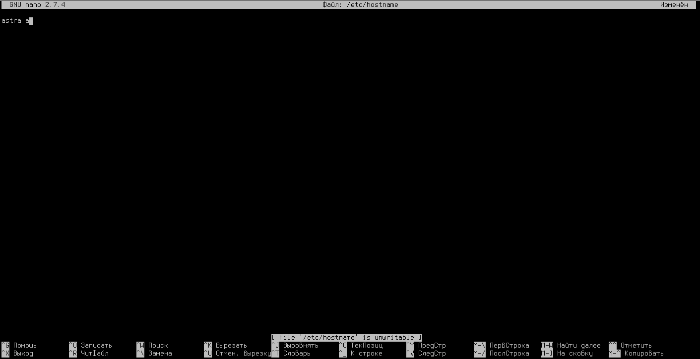

Рис. 15 – Попытка изменения имени хоста.

1. Повторите команду с повышенными правами. $ sudo !!



Рис. 16 – Вызов команды с повышенными правами.

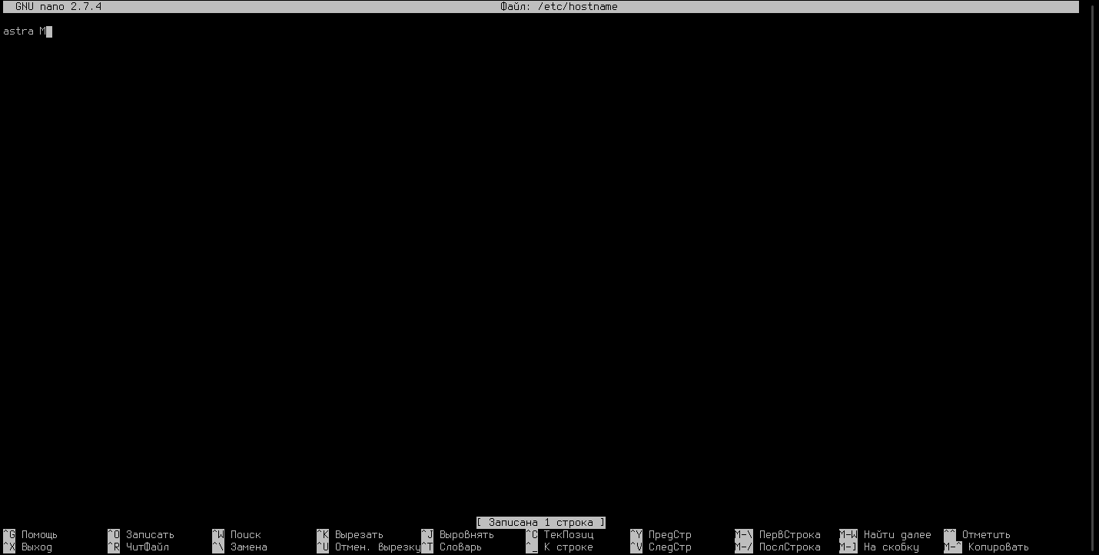

Рис. 17 – Изменение имени хоста с повышенными правами.

1. Измените текст на dc-1 (будущее название хоста).

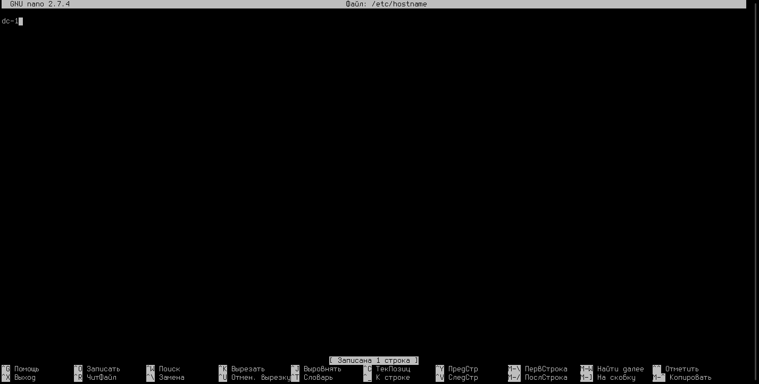

Рис. 18 – Изменение текста.

1. Мы написали что-то неправильно и на автомате нажали Ctrl + Z. Привычка Windows отменять введенный текст этим сочетанием. Нажмите Ctrl + Z. Этим действием мы отправили процесс на паузу управляющей последовательностью Ctrl + Z.

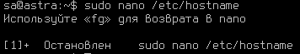

Рис. 19 – Отправка процесса на паузу.

1. Верните процесс из фонового режима командой fg.



Рис. 20 – Возвращение процесса командой fg.

1. Сохраните нужный нам текст dc-1, нажимая Ctrl + O и Enter.

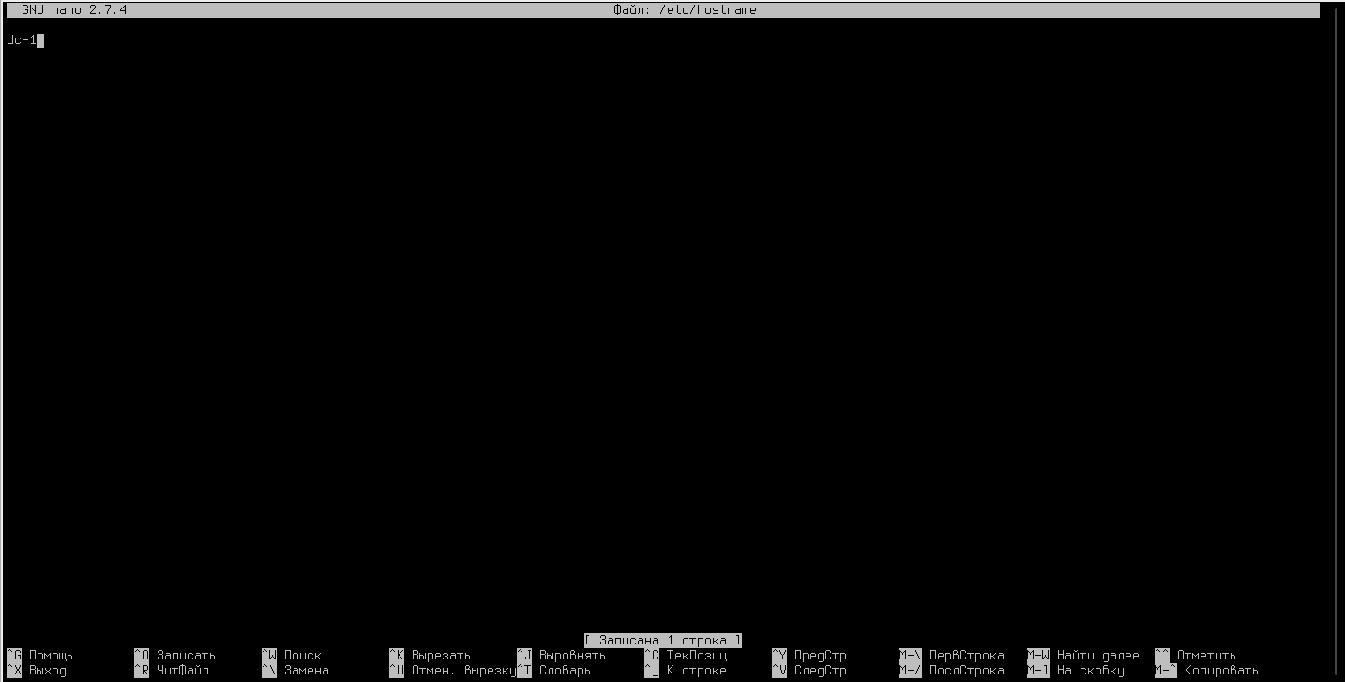

Рис. 21 – Сохранение текста.

1. Закройте редактор nano с помощью Ctrl + X.



Рис. 22 – Закрытие редактора.

1. Чтобы сменилось название хоста, выполните перезагрузку.



Рис. 23 – Изменение хоста.

1. После смены имени хоста будут возникать проблемы с отображением sudo, и для этого надо изменить хост в /etc/hosts.

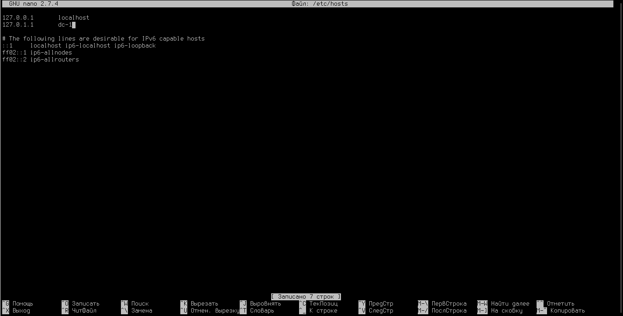

Рис. 24 – Изменение хоста в /etc/hosts.

Задание 3.

1. Выведите приветствие текущему пользователю. Где можно использовать приветствие и переменную $USER?



Рис. 25 – Вывод приветствия.

1. Посмотрите, какие есть глобальные переменные окружения.

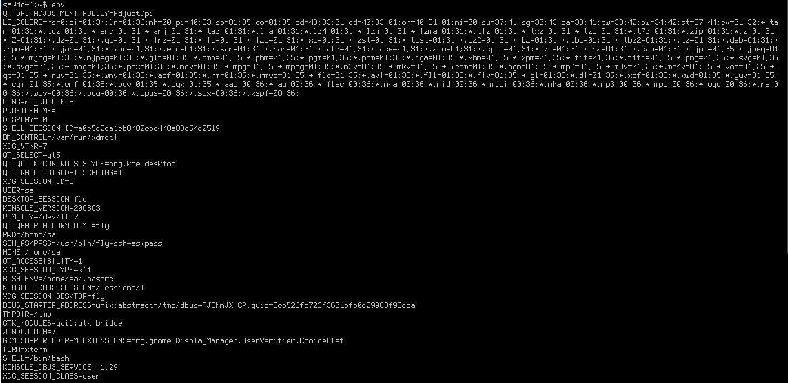

Рис. 26 – Вывод переменных окружения.

1. Выведите все переменные текущей сессии.

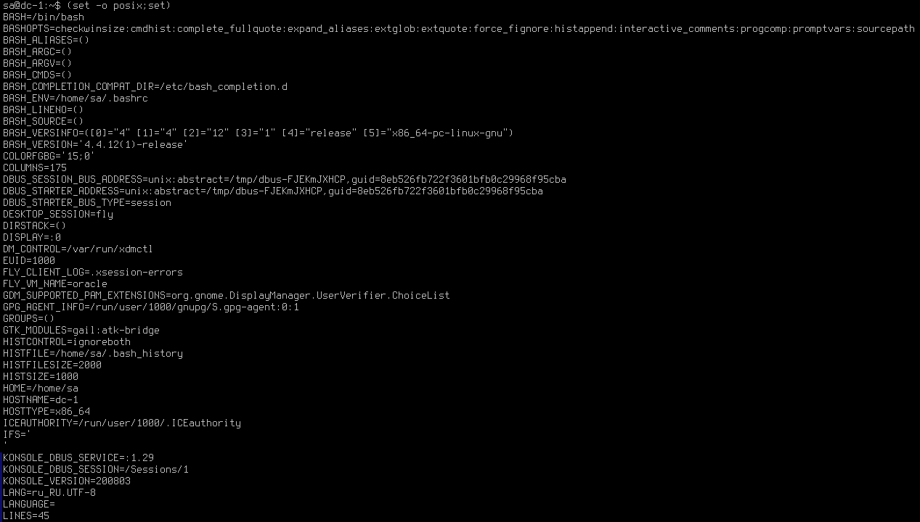

Рис. 27 – Вывод всех переменных окружения текущей сессии.

1. Найдите с помощью grep фильтра в текстовых данных конвейером только LINES или COLUMNS.



Рис. 28 – Результат команды с grep фильтром.

1. Попробуйте перезапустить ПК в текущем пользователе без root. Ответьте, почему не получилось, посмотрев на переменную окружения $PATH.



Рис. 29 – Попытка перезапуска ПК.



Рис. 30 – Список файлов, которые может запускать пользователь.



Рис. 31 – Список файлов, которые может запускать root пользователь.

Вопросы.

1. Как называется устройство, которое может отправлять команды ЭВМ и выводит на экран полученный результат?
2. Какая папка отвечает за конфигурационные файлы?
3. Какая управляющая последовательность завершает операцию?
4. Какая команда выводит список файлов и каталогов текущей директории?
5. Какими текстовыми редакторами можно редактировать файл?
6. Какой командой можно получить справку на любую команду?
7. Какой командой можно перенаправить стандартный вывод в файл hosts.bak?
8. В какой переменной хранится список каталогов для запуска исполняемых файлов?
9. Какой поток данных передаётся по конвейеру?
10. Какая команда отображает историю команд?
11. Какой файл содержит профиль текущего пользователя?